
责任编辑：王璐
电 话：0458-6161808
传 真：86-010-58303388
编辑邮箱：441958515@qq.com
地址：北京市朝阳区高碑店盛世龙源12号楼（邮编：100022）

2017. 09

聚氯乙烯市场周报目录
2017年09月 1
专题：宏观统计数据 3
一、9月份聚氯乙烯市场 4
1.1 大商所PVC期货价格 4
1.2 国内重点PVC厂家价格 4
1.3 国内PVC现货市场价格 5
1.5 本月PVC市场行情回顾 7
二、2017年9月份聚氯乙烯进出口量 8
2.1 聚氯乙烯进出口量 8
三、上游相关产品 10
3.1 原油 10
3.2 乙烯 11
3.3 EDC 12
3.4 VCM 13
3.5 电石 14

专题：宏观统计数据

2017年1-8月份，商品房销售面积98539万平方米，同比增长12.7%，增速比1-7月份回落1.3个百分点。其中，住宅销售面积增长10.3%，办公楼销售面积增长32.3%，商业营业用房销售面积增长26.9%。商品房销售额78096亿元，增长17.2%，增速回落1.7个百分点。其中，住宅销售额增长14.2%，办公楼销售额增长26.6%，商业营业用房销售额增长35.4%。

2017年8月份，全国居民消费价格同比上涨1.8%。其中，城市上涨1.9%，农村上涨1.5%；食品价格下降0.2%，非食品价格上涨2.3%；消费品价格上涨1.0%，服务价格上涨3.1%。1-8月平均，全国居民消费价格总水平比去年同期上涨1.5%。
8月份，全国居民消费价格环比上涨0.4%。其中，城市上涨0.4%，农村上涨0.5%；食品价格上涨1.2%，非食品价格上涨0.2%；消费品价格上涨0.5%，服务价格上涨0.2%。

8月末，广义货币(M2)余额151.10万亿元,同比增长11.4%，增速比上月末高1.2个百分点，比去年同期低1.9个百分点；狭义货币(M1)余额45.45万亿元,同比增长25.3%，增速比上月末低0.1个百分点，比去年同期高16.0个百分点；流通中货币(M0)余额6.35万亿元,同比增长7.4%。当月净投放现金179亿元。

一、8月份聚氯乙烯市场

1.1 大商所PVC期货价格
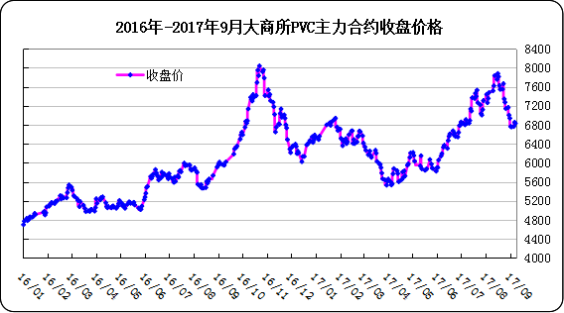
图：大商所PVC主力合约收盘价格

日期 | 月份 | 开盘价 | 最高价 | 最低价 | 收盘价 | 结算价 | 成交量 | 持仓量 | 增仓
17/09/22 | 1801 | 6740 | 6800 | 6665 | 6755 | 6735 | 325788 | 223586 | -14970
17/09/25 | 1801 | 6770 | 6850 | 6650 | 6765 | 6740 | 385076 | 217404 | -6182
17/09/26 | 1801 | 6800 | 6875 | 6780 | 6855 | 6825 | 297104 | 213322 | -4082
17/09/27 | 1801 | 6890 | 6890 | 6820 | 6830 | 6845 | 204156 | 206166 | -7156
17/09/28 | 1801 | 6710 | 6715 | 6510 | 6620 | 6600 | 380936 | 192868 | -13298

表：大商所PVC主力合约价格 单位：元/吨

1.2 国内重点PVC厂家价格

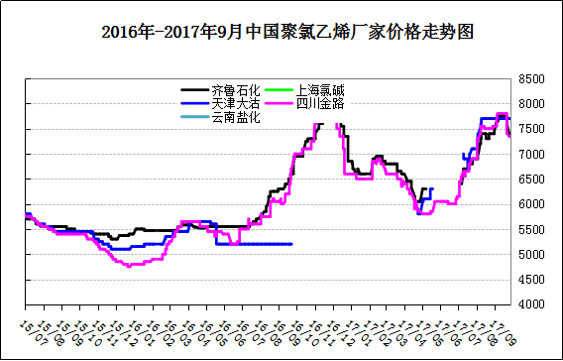
图：重点PVC厂家价格
日期 | 齐鲁石化 | 上海氯碱 | 天津大沽 | 四川金路
日期 | S1000 | WS1000 | S1000 | SG3-5
17/09/22 | 7550 |  | 7700 | 7400
17/09/25 | 7400 |  | 7700 | 7350
17/09/26 | 7400 |  | 7700 | 7350
17/09/27 | 7400 |  | 7700 | 7350
17/09/28 | 7400 |  | 7700 | 7350

表：重点PVC厂家价格 单位：元/吨

1.3 国内PVC现货市场价格

2017年国内PVC市场价格走势图
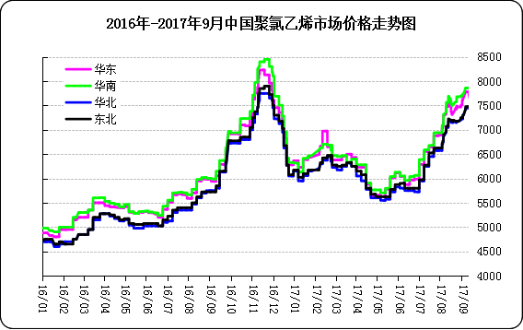

图：国内电石法PVC市场价格

日期 | 华东 | 华南 | 华北 | 东北
17/09/22 | 7181 | 7005 | 7055 | 7000
17/09/25 | 7182 | 7005 | 7055 | 7000
17/09/26 | 7182 | 7005 | 7055 | 7000
17/09/27 | 7182 | 7005 | 7055 | 7000
17/09/28 | 7182 | 7005 | 7055 | 7000

表：国内电石法PVC市场价格 单位：元/吨

1.4 国际PVC市场价格
2017年国际PVC价格走势图
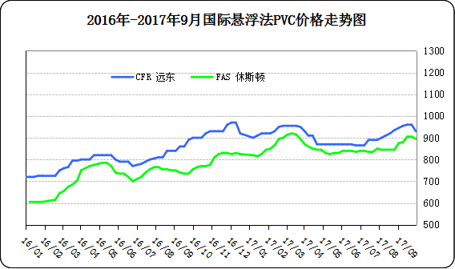

图：国际悬浮法PVC价格

地区 | CFR 远东 | FAS 休斯顿
17/09/06 | 954-956 | 875-885
17/09/13 | 959-961 | 900-910
17/09/20 | 959-961 | 900-910
17/09/27 | 929-931 | 890-900

表：国际悬浮法PVC市场价格 单位：美元/吨

1.5 本月PVC市场行情回顾

原料市场

电石：电石市场成交重心涨势如潮，市场价格上涨幅度累计高达100-150元/吨。电石企业供应量疲软和氯碱企业高稳的需求是电石价格上涨的主要原因。据了解，经过新一轮涨价，各企业到货并未得到明显改善，尽管电石法PVC价格跌势未止，但利润空间尚可，多数企业PVC装置开工负荷保持高稳，仅有少数企业迫于原料原因降负荷生产。电石企业方面，西南地区电石厂陆续恢复生产，该地区氯碱企业外采量逐步减少，西北电石厂虽有部分前期停车企业恢复生产，但在开的电石炉亦有开工不稳现象存在，供应面疲软，面对此情况，电石企业出厂价格累计上涨150-260元/吨。而各氯碱企业只得提价抢夺货源，且上涨幅度为100元/吨。明日德州实华、唐山三友、天津大沽化，河南昊华宇航计划上调采购价格100元/吨，东北计划跟涨。
后市预测：即将进入十月份，环保影响继续深入，西南地区电石企业不能大幅恢复，仍会从西北地区分货，而北方地区氯碱企业开工高稳， 华北、东北采购热情不减，同时，西北电石炉因原料问题开工不稳，综合来看，电石供不应求现象短期难改，预计未来截至十月中旬，电石市场上涨空间仍存，幅度约在100-300元/吨，后期或将维稳小幅下跌。

现货市场

PVC：国庆假期前最后一周，下游询单较上周或将有所增加，但整体国内PVC市场弱势延续，实单小幅让利。本周虽然上游原料电石高位支撑，但是无奈下游PVC企业需求薄弱，支撑不足。周初华东与华南市场受期货连反弹的支撑下价格开始走高，但涨后实际成交依旧清淡，下游商家寻求低价货源，贸易商仍小幅让利。西北地区受上周连续走跌的市场影响，致使企业新单有限。且前期部分检修的厂家开始逐渐开工，资源小幅增加，企业库存有所上升，价格下降明显。河南地区受原料电石的不足，厂家开工不稳定，后期也根据电石到货情况决定PVC开工率。乙烯法市场成交重心不断下滑，下游企业对高价货源抵触心理较明显，成交清淡。装置方面：内蒙鄂绒19日开一条线，另一条线月底结束；台塑宁波18日开始检修，28日恢复开工；内蒙亿利26日开始逐渐恢复。期货方面：截止今日主力合约1801期货收盘报6620元/吨，较上周五6755下降1.99%。环保政策方面：环保部拟自2017年9月15日至2018年1月4日将派出102个巡查工作组进驻京津冀大气污染传输通道的“2+26”所有城市。

影响市场因素如下：

期货方面：截止今日期货呈现先涨后跌的趋势，但整体延续跌势，拖拽现货市场行情弱势难改。

供需方面：本周前期部分停工的厂家已正常开工，货源减少有限。临近假期，下游备货接近尾声，需求回归平淡。
后市预测：月底部分厂家9月份销售完成，暂时稳价观望。期货再次大跌，场内人士心态不佳，对后市继续看空。下游需求虽受节前备货的现象有所好转，但截止28日，备货基本结束，仅有零星询单。预计节后需求仍受环保政策的影响，但或将受到“金九银十”的影响有所好转，市场成交重心有上行空间。

二、2017年7月份聚氯乙烯进出口量
单位：吨
2.1 聚氯乙烯进出口量
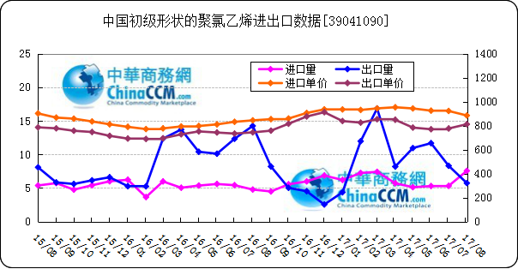
图：中国聚氯乙烯粉末月度进出口量
备注：初级形状的聚氯乙烯,未掺其他物质 代号39041090

2017年8月中国粉状聚氯乙烯进口7.5万吨，同比增58.6%,环比增42.2%,出口4646.4万吨，同比减59.8%,环比减31%。2017年1-8月累计进口总量114.6万吨，同比增173%，累计出口总量9212.1万吨，同比增1.1%。

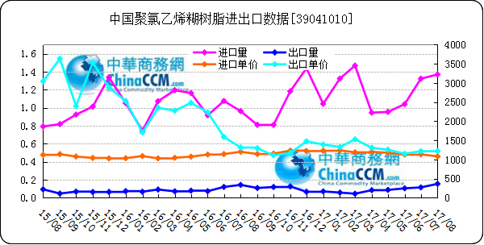
图：中国聚氯乙烯糊树脂月度进出口量
备注：聚氯乙烯糊树脂 产品代码39041010

2017年8月中国聚氯乙烯糊树脂进口1.4万吨，同比增42.3%,环比增3.5%,出口0.2万吨，同比增7.9%,环比增33.8%。2017年1-8月累计进口总量21.9万吨，同比增167.6%，累计出口总量1.9万吨，同比增158.4%。

三、上游相关产品

3.1 原油
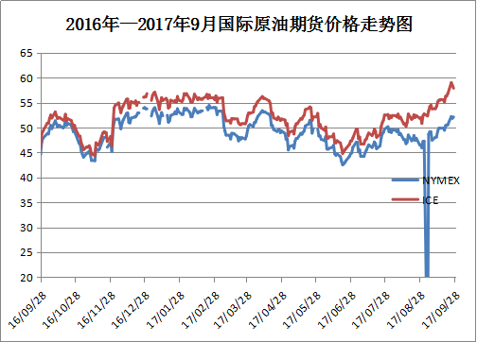
图：国际原油期货价格

说明：1.NYMEX：美国纽约商品交易所西德州轻原油期货价格
2.ICE：英国伦敦洲际交易所布伦特原油期货价格

时间 | NYMEX | ICE
17/09/22 | 50.66 | 56.86
17/09/25 | 52.22 | 59.02
17/09/26 | 51.88 | 58.44
17/09/27 | 52.14 | 57.9
17/09/28 | 51.56 | 57.49

表：国际原油期货价格 单位：美元/桶

3.2 乙烯

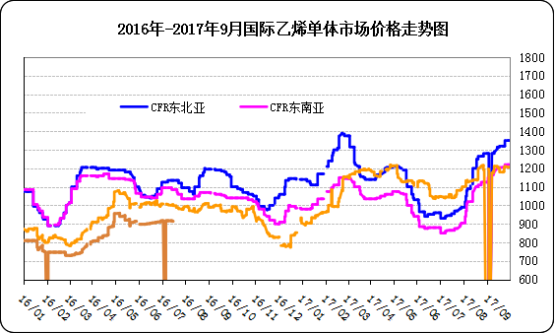
图：国际乙烯单体价格
日期 | CFR东北亚 | CFR东南亚 | CIF西北欧
17/09/22 | 1349-1351 | 1219-1221 | 1208.50-1213.50
17/09/25 | 1349-1351 | 1219-1221 | 1203-1208.00
17/09/26 | 1349-1351 | 1219-1221 | 1203-1208.00
17/09/27 | 1349-1351 | 1219-1221 | 1200.5-1205.5
17/09/28 | 1349-1351 | 1219-1221 | 1200.5-1205.5

表： 国际乙烯单体价格 单位：美元/吨

3.3 EDC
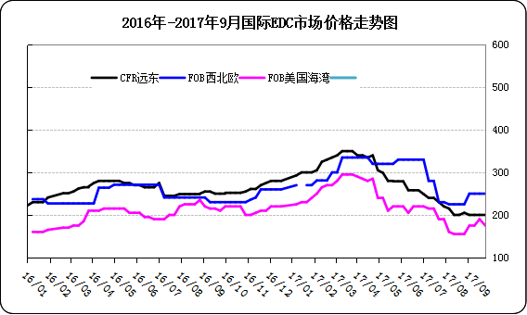
图：国际EDC价格

日期 | CFR远东 | FOB西北欧 | FOB美国海湾
17/09/07 | 199-201 | 248-252 | 170-180
17/09/14 | 199-201 | 248-252 | 185-195
17/09/21 | 199-201 | 248-252 | 170-180
17/09/28 | 199-201 | 248-252 | 170-180

表：国际EDC价格 单位：美元/吨

3.4 VCM
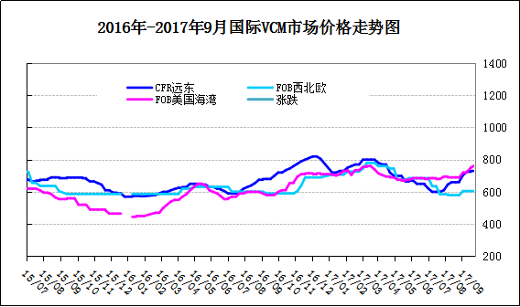
图：国际VCM价格

日期 | CFR远东 | FOB西北欧 | FOB美国海湾
17-09-07 | 724-726 | 603-607 | 720-730
17-09-14 | 729-731 | 603-607 | 745-755
17-09-21 | 729-731 | 603-607 | 760-770
17-09-28 | 759-761 | 603-607 | 760-770

表：国际VCM价格 单位：美元/吨

3.5 电石
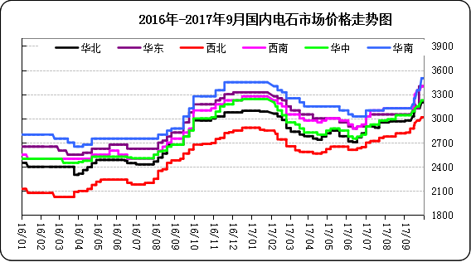
图：国内电石市场价格
日期 | 东北地区 | 华北地区 | 华东地区 | 西北地区 | 西南地区 | 华中地区 | 华南地区
17/09/22 | 3230-3300 | 3050-3250 | 3300-3500 | 2900-3050 | 3300-3400 | 3100-3250 | 3300-3400
17/09/25 | 3330-3400 | 3050-3350 | 3300-3500 | 2930-3100 | 3350-3450 | 3150-3300 | 3450-3550
17/09/26 | 3330-3400 | 3050-3350 | 3300-3500 | 2950-3100 | 3350-3450 | 3150-3300 | 3450-3550
17/09/27 | 3330-3400 | 3050-3350 | 3300-3500 | 2950-3100 | 3350-3450 | 3150-3300 | 3450-3550
17/09/28 | 3330-3400 | 3050-3350 | 3300-3500 | 2950-3100 | 3350-3450 | 3150-3300 | 3450-3550

表：国内电石市场价格 单位：元/吨

